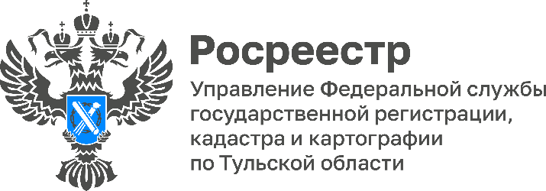

318 земельных участков выявлено для вовлечения в оборот под жилищное строительство в Тульской области

В Тульской области в настоящее время выявлено 318 земельных участков и территорий под жилищное строительство. Общая площадь выявленных земельных участков и территорий составляет 6 287 171 кв. м.

Из них 256 земельных участков и территорий под индивидуальное жилищное строительство общей площадью 465 га и 62 земельных участка под многоквартирное жилищное строительство общей площадью 164 га.

«С помощью сервиса «Земля для стройки» все заинтересованные лица могут наглядно оценить и выбрать подходящие для строительства земли. Благодаря информационному ресурсу на территории Тульской области повысится эффективность управления землей и недвижимостью», – пояснила директор филиала ППК «Роскадастр» по Тульской области Светлана Васюнина.

Проект «Земля для стройки» получил активное развитие на территории Тульской области. Региональным Росреестром, филиалом ППК «Роскадастр» по Тульской области, органами власти и муниципалитетов региона проводится масштабная работа по выявлению неиспользуемых земельных участков, пригодных для жилищного строительства.

Найти подходящий земельный участок для строительства жилья поможет онлайн-сервис «Земля для стройки».

С помощью сервиса «Земля для стройки» потенциальные инвесторы в режиме онлайн могут выбрать на публичной кадастровой карте подходящий для строительства жилья земельный участок, получить о нем всю необходимую информацию.

